domingo, 11 de marzo de 2012
18:59

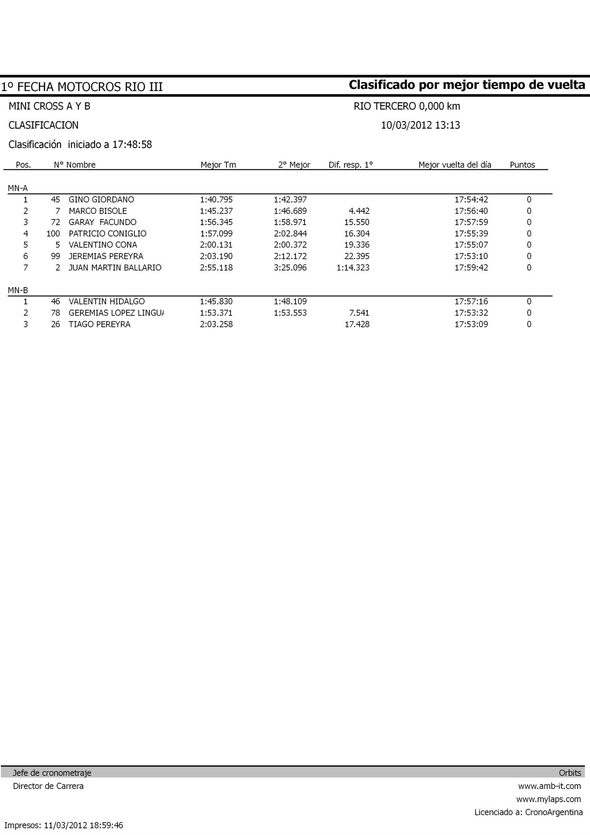

domingo, 11 de marzo de 2012
19:00

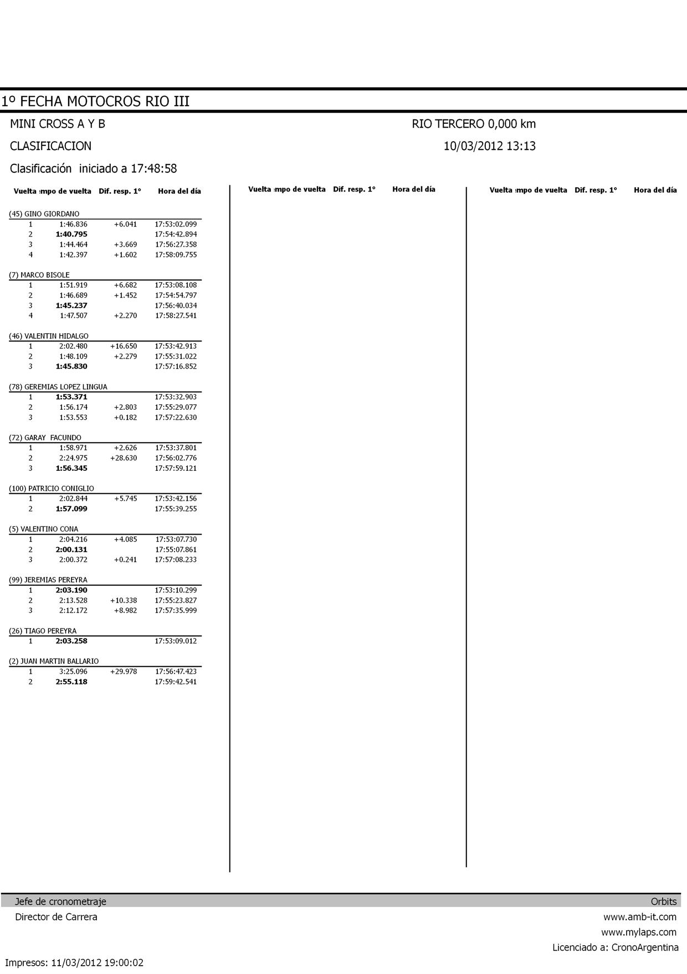

domingo, 11 de marzo de 2012
19:00

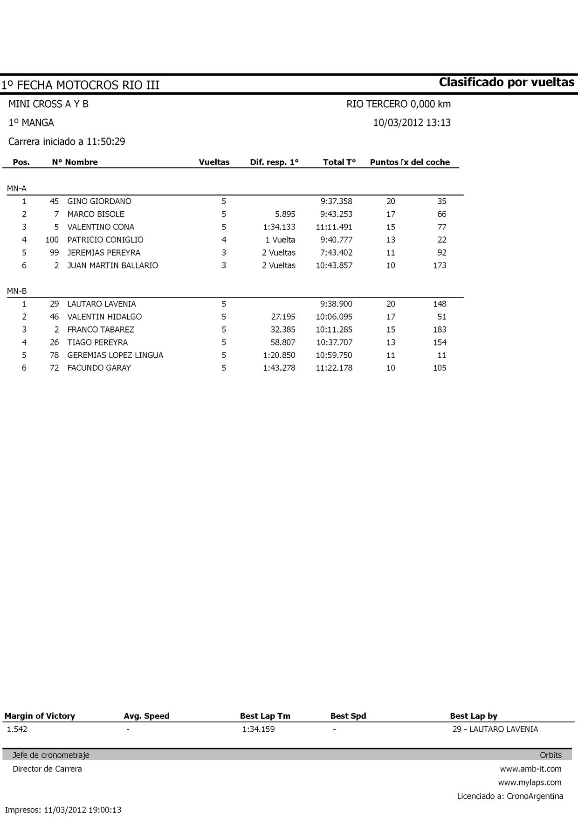

domingo, 11 de marzo de 2012
19:00

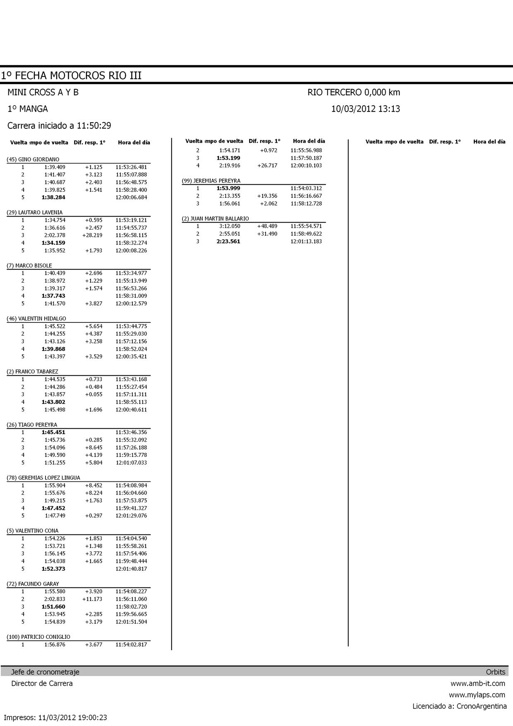

domingo, 11 de marzo de 2012
19:00

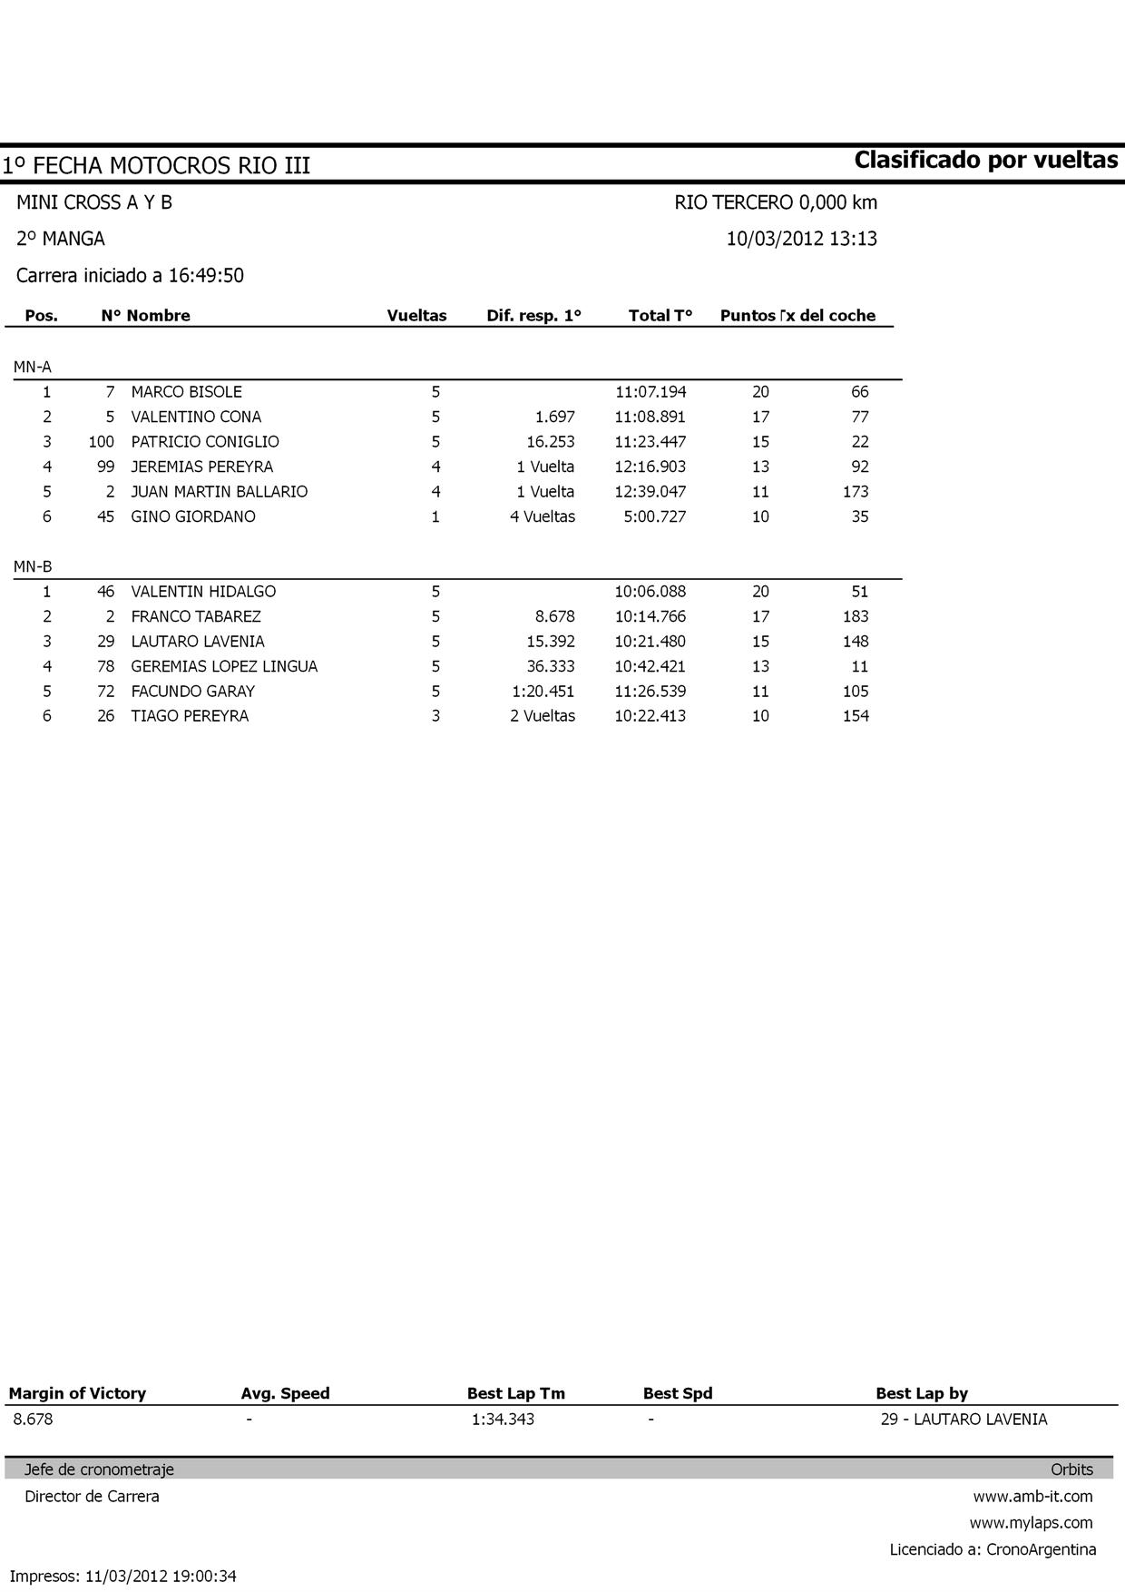

domingo, 11 de marzo de 2012
19:00

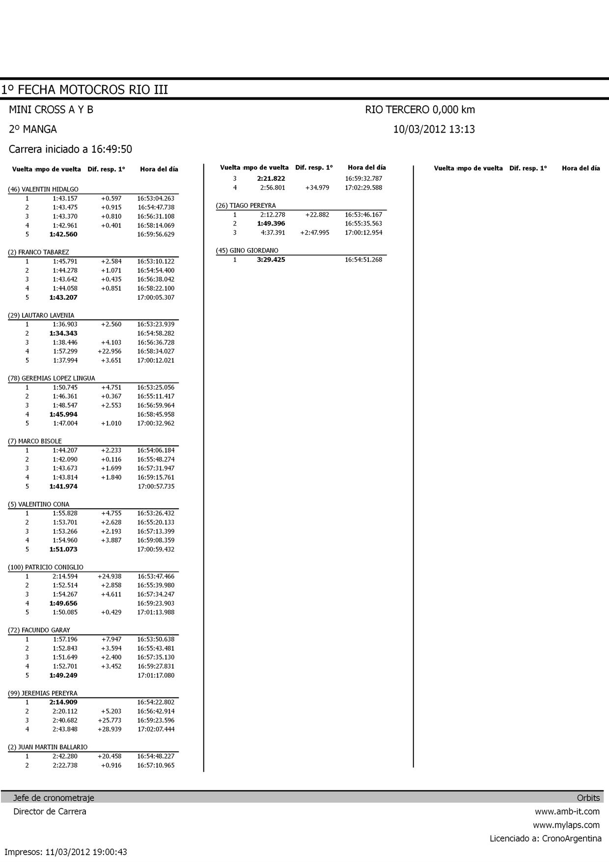

domingo, 11 de marzo de 2012
19:00

